Como configurar o Aligera AG 561 - Mídia Gateway E1?

Esse é um equipamento para telefonia IP e conversão da tecnologia SIP para E1 ou E1 para SIP.

Se você ainda não tem o Aligera AG 561, acesse nossa loja [aqui](https://www.lojamundi.com.br/ag561-gateway-e1-aligera)

O AG 561 vem com uma porta E1 para RJ45 e capacidade de 30 canais de voz e 02 canais de sinalização padrão da conexão.

Em poucos passos você vai conseguir configurá-lo. Mas antes precisamos definir ou levantar algumas informações referentes ao link E1 para continuarmos com a instalação.

* Qual é a sinalização da central telefônica?
* Qual o tipo de conectorização do link E1?
* Quantos canais estão disponíveis?
* Como está definido o plano de discagem?

Como eu disse, o gateway Aligera AG 561 faz conversão entre o protocolo SIP e a sinalização E1, tanto R2 Digital como ISDN, com possibilidade de subir até 30 canais de voz, ou seja é possível manter até trinta chamadas concorrentes em um mesmo circuito de telefonia. O sistema é baseado em Asterisk, o que garante maior gestão e flexibilidade possibilitando a edição interna dos contextos.

Esse equipamento ainda apresenta uma interface web bastante intuitiva, leve e com painel de monitoramento dos canais, contendo as informações referentes ao estado do link, ocupação e alinhamento.

O plano de discagem já vem pré-definido de fábrica o que facilita a configuração e garante que, com poucos ajustes, você já possa realizar e receber ligações telefônicas em seu tronco E1.

Então vamos às configurações do equipamento:

Primeiro conecte o gateway **AG 561** ao seu computador. Esse equipamento apresenta duas interfaces de rede, que trabalham como bridge. Vamos escolher a interface Ethernet 1(SIP) e configurar em sua placa de rede um endereço IP na mesma faixa da interface do equipamento, que vem configurado de fábrica com o endereço **192.168.1.10**.

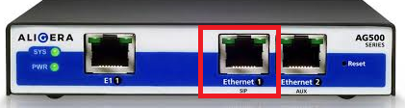

Escolhi o endereço IP **192.168.1.12** e máscara de subrede **255.255.255.0** e adiconei à placa de rede do meu computador.

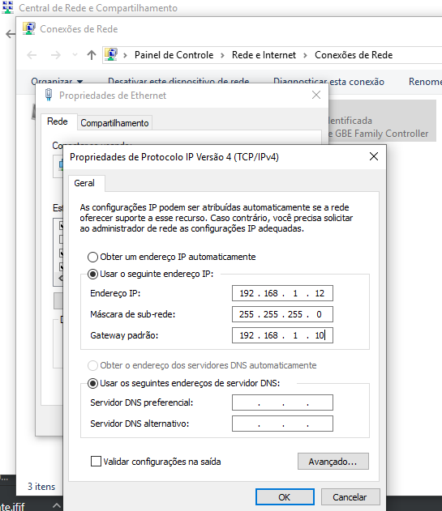

Agora vamos acessá-lo por meio do navegador web de sua preferência. Aqui estou utilizando o Google Chrome, mas não há nenhum tipo de restrição quanto aos outros navegadores.

Digite o endereço IP de fábrica do AG561 e insira o usuário e senha de acesso que por padrão de fábrica vem como:

**usuário:** admin

**senha:** aligera

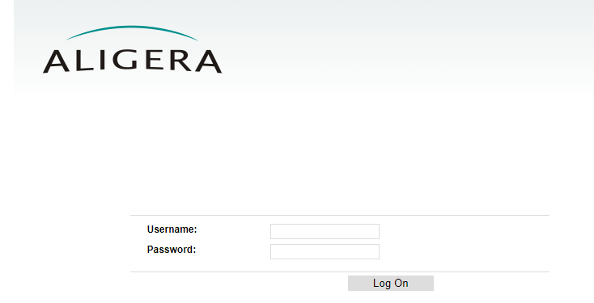

Como boa prática de segurança, você deve alterar essa senha em **Security**

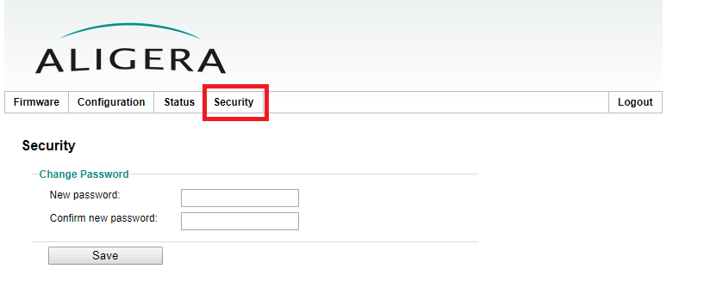

Em **Configurações,** marque como DHCP ou insira um endereço estático da sua rede

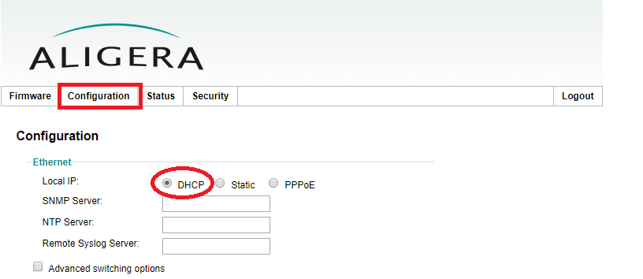

Ainda em **Configurações,** vamos inserir as informações referentes às contas SIP’s e o link E1.

**Username:** autenticação SIP em seu servidor

**Senha:** da conta SIP

**SIP Server:** aqui informe o endereço do seu servidor SIP

**Caller ID:** selecione asreceived para receber qualquer valor enviado pelo SIP server ou sete um Caller ID único para identificação das chamadas.

Escolha o **DTMF mode:** aqui estamos utilizando inband

Selecione os **codecs** utilizados na comunicação.

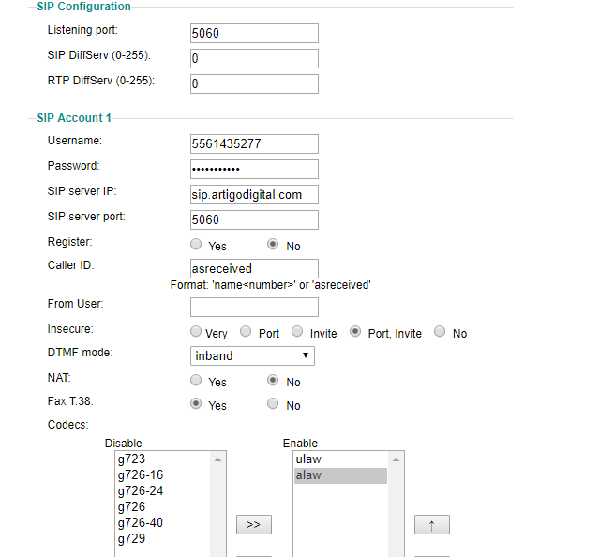

Agora vamos configurar os parâmetros referentes ao link E1.

Escolha a sinalização de acordo com a suportada pela central telefônica do cliente ou da operadora de telefonia que está fornecendo o serviço.

Vamos configurar o padrão do número de origem.

Selecione a quantidade de dígitos que poderão ser aceitos no campo de ANI

Aqui selecionamos o **Max ANI** como 20

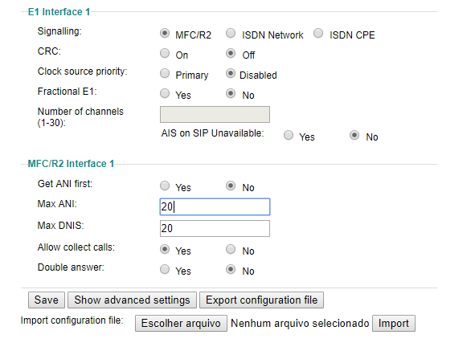

Clique em **Save** e aguarde enquanto as configurações são aplicadas.

Tudo pronto para enviar e receber ligações por meio do seu tronco E1. Verifique os estados dos registro SIP e dos canais em **STATUS**. Nessa página também é possível verificar se o link apresenta falhas de conexão ou escorregamentos.

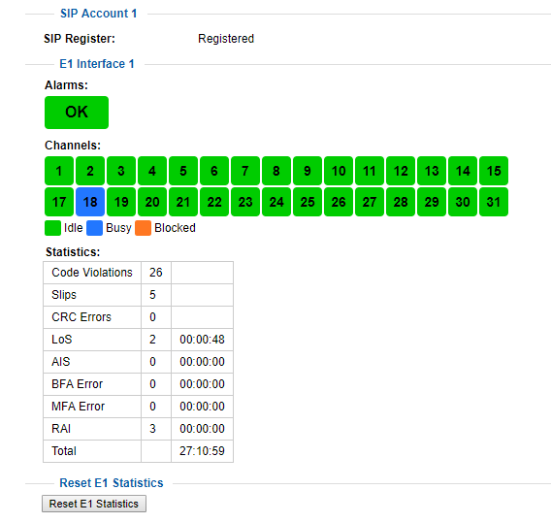

Além disso podemos acompanhar o preenchimento de cada um dos canais e possíveis bloqueios.